**Frockers: Your Destiny**

**Game Design Document**

**V:6.0**

**Autores:**

**Bruno Takamori Montich**

**Fellipe Jean Combertino**

**Nicole dos Santos**

**Anhembi Morumbi – Design de Games**

**3º Ano – 5º Semestre (2019/1)**

**Turma: DEGAP2M05A**

**São Paulo**

**Maio 2019**

## Sumário

1. Público Alvo..................................................................................... 03
2. High Concept .................................................................................. 03
3. Apresentação do Universo e do Protagonista ............................ 04
4. Personagens .................................................................................... 07
5. Protagonista .................................................................................... 08
6. Enredo em Game/Storyboard ..................................................... 09
7. Mecânicas de Jogo e Controles .................................................... 11
8. Interface e Tela de Menu .............................................................. 15
9. Inimigos .......................................................................................... 16
10. Aliados ............................................................................................ 21
11. Elementos do Cenário e Coletáveis ............................................ 22
12. Direção de Arte e Som .................................................................. 26

## Público alvo

**Jovens brasileiros de 14 a 18 anos, estudantes, que joguem pelo menos 4 horas por dia, aficionados por mundos fantásticos e assistem praticamente todos os filmes e séries sobre aventura e fantasia. São fãs de livros e filmes como Senhor dos Anéis, O Hobbit, Game of Thrones, Harry Potter, Percy Jackson, As Crônicas de Nárnia, Star Wars, etc. E séries como Rick and Morty, As Crônicas de Shannara, Doctor Who, Pokemon, onde existem muitas criaturas fantasiosas em mundos totalmente novos para serem explorados.**

**Além de assistir e ler a maioria dessas histórias, eles também participam de eventos como a Comic Con e a BGS onde vão para comprar itens, jogar os novos lançamentos ou até mesmo fazer Cosplays. Gastam em torno de 70% de seu tempo livre consumindo todas essas fontes de histórias e jogando seus jogos favoritos.**

## High Concept

**Um acidente em uma mina de extração da pedra vital – pedra responsável pela manutenção da vida no ambiente - libera energia vital o suficiente para destruir a barragem construída acima da Floresta Vital, eliminando maior parte dos seres vives ali presentes. Blake, um Frocker minerador das pedras vitais, precisa correr contra o tempo para tentar resgatar sua família e amigos soterrados após o acidente.**

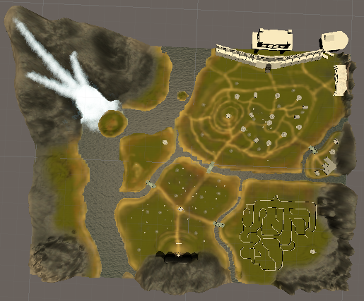

**Apresentação do universo e do protagonista**

**Em uma galáxia em que os recursos naturais dos planetas são provindos de pedras elementais especiais, o aumento da população e o uso indevido desses recursos obriga os seres mais evoluídos a explorarem o universo em busca de um planeta produtor natural das pedras. Inúmeros povos e planetas são extintos até a descoberta do planeta Morbigue, rico na fauna e na flora, produtor natural das 4 pedras e elementos raros.**

**Os Frockers, criaturas criadas por um ser superior existente em Morbigue, existem com o único propósito de extrair as pedras elementais da natureza e fornecê-las ao restante dos seres do universo. A rotina cansativa e escrava gera revolta em alguns Frockers ao redor do planeta. O jogo ocorre na Floresta Vital, uma das quatro ilhas do planeta Morbigue. Com o aumento da insatisfação e a maior necessidade de extração das pedras, um acidente ocorre, liberando energia acumulada na pedra vital e destruindo a barragem acima da floresta, o que devasta toda a região e elimina a maior parte dos seres vivos ali presentes.**

**Essa história se encaixa com o acidente de Brumadinho, pois ela mostra o dia a dia dos habitantes do local e como o acidente pegou todos desprevenidos, acarretando em toda essa destruição. Mostramos todo o processo de antes e depois, tanto da vida dos seres, quanto do ambiente.**

**Neste planeta, os Frockers são divididos em 4 facções, sendo que cada uma é responsável pela extração de uma pedra elemental diferente. A pedra da fertilidade localiza-se na Ilha da fertilidade; a pedra vital localiza-se na Floresta Vital; a pedra da água localiza-se nas Montanhas Gélidas; a pedra da atmosfera localiza-se no Condado Elevado.**

**Blake é um dos habitantes da Floresta Vital. O único objetivo de Blake é minerar as pedras elementais e entregar para os seus superiores. O trabalho nas cavernas é distribuído de forma que pequenos Frockers são responsáveis pela mineração, enquanto Frockers de porte maior são responsáveis pelo transporte das pedras.**

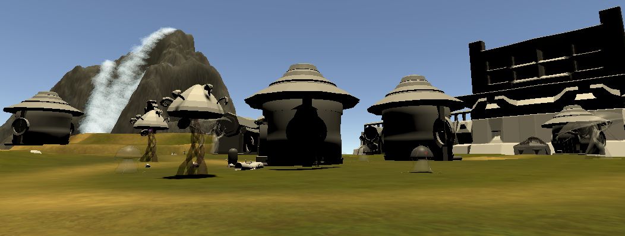

**Em um de seus trabalhos de entrega ele conhece a Crixie, uma Frocker ferreira que trabalha com seu pai para criar ferramentas e proteções suficientes para os mineradores e trabalhadores do condado. Blake, com o objetivo de consertar sua picareta de trabalho e conseguir minerar mais rápido para atingir a meta fornecida pelos superiores, pede ajuda à Crixie, que o orienta a conseguir algumas pedras e madeiras para melhorar seus equipamentos. Atrás do labirinto Blake não encontra somente as madeiras necessárias, mas também uma criatura parecida com uma aranha que carrega uma pedra em seu corpo. Blake a derrota e pega sua pedra para levá-la até Crixie, que forjará sua picareta mais poderosa para que ele possa seguir seu caminho.**

**Muitos Frockers não aguentam serem mantidos como reféns de seu trabalho, tratados como escravos por seus superiores e seguirem as suas regras rigorosas. Eles querem escolher seu próprio propósito de vida, seus objetivos e desejos. Por isso um grupo de rebeldes com raízes em todas as ilhas do planeta pede para Blake se aliar a eles e convencer a Crixie e seu pai a construírem armas para combater os seus superiores, mas Blake recusa se juntar a rebelião por medo da força que os superiores possuem, além de querer proteger sua família, Crixie e seu pai, uma certa relação de conforto que não gostaria de perder.**

*[Um Frocker ao transformar a pedra em energia vital pode absorver poderes da energia e utiliza-los a seu favor. Cada facção domina seu elemento.]*

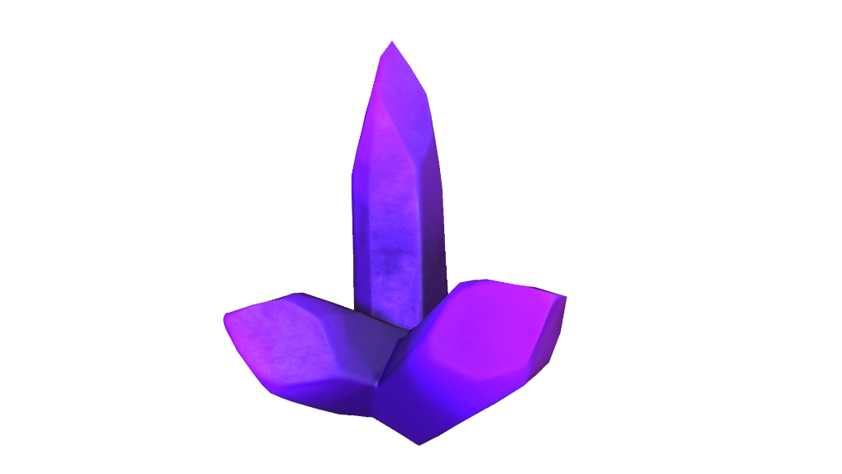

*[No final ele descobre que existem mais planetas que usavam as pedras que eles mineravam e que existem mais controladores.]*

**Blake volta a sua rotina de trabalho com sua nova ferramenta e escuta um som alto, o chão começa a tremer e há uma explosão de energia vital estourando a barragem de água e inundando toda a caverna destruindo tudo ao seu redor. Blake corre para escapar e no fim bate a cabeça e desmaia.**

**Um som de zumbido, vendo tudo embaçado e retomando a consciência em alguns segundos. Dois indivíduos da revolução novamente aparecem na caverna e mostram a Blake toda a destruição do condado pela explosão e inundação, inclusive a casa de sua mãe totalmente soterrada. Os integrantes da revolução explicam que o acidente ocorreu após uma tentativa dos superiores de extraírem uma quantidade enorme de energia vital das pedras. Blake escapa da caverna e corre para ajudar sua amiga Crixie que se encontra consciente acima dos entulhos tentando resgatar seu pai que estava soterrado. Após ajudar Crixie, Blake se dirige ao Porto que liga a Floresta Vital à Ilha da fertilidade, onde encontra novamente os membros da revolução e decide juntar-se à causa para destruir o regime tirano imposto pelos superiores nas ilhas e libertar os Frockers do trabalho escravo.**

## 

## Personagens

## 

**Frockers criados para trabalhar nas minas (Normais, grandes, gigantes).**

* **Normais = Trabalham nas minas em geral em quase tudo.**

**Ferramenta: picareta;**

**Altura: 0,90m;**

**Peso: 35 kg.**

* **Grandes = Trabalham nas minas carregando pedras e construindo ferramentas e casas.**

**Ferramenta: marretas;**

**Altura: 1,20m;**

**Peso: 55 kg.**

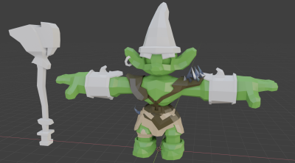

* **Gigantes = Protegem a floresta e controlam os animais e transporte de Frockers pelos portais, barcos e pontes.**

**Ferramenta: foice;**

**Altura: 1,80m;**

**Peso: 80 kg.**

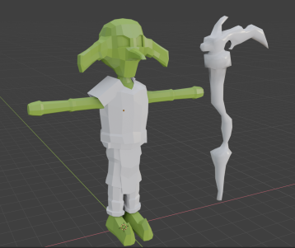

* **Blake: Protagonista. Minerador na Floresta Vital.**
* **Crixie: Ferreira na Floresta Vital. Ajuda Blake em sua trajetória.**
* **Loui: Manipulador da atmosfera. Membro da revolução.**
* **Zoe: Manipuladora da fertilidade. Membro da revolução.**
* **Dove: Mãe de Blake.**
* **Edie: Pai de Crixie.**

## Protagonista

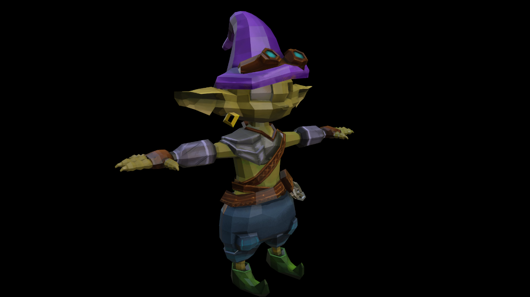

* **Nome: Blake;**
* **Idade: 16 anos morbiguenses;**
* **Altura: 0,93m;**
* **Olhos: Azuis;**
* **Cabelo: Chapéu.**

### Jeito-Mania-Comportamento

**Fisiológico:** **Pequeno, rápido, antebraços e coxas maiores, orelhas longas, magro, sapato e chapéu pontiagudos. Cicatriz na sobrancelha depois da barragem explodir.**

**Sociológico:** **Ele vive para minerar e obedecer aos seus superiores. Ingênuo, ele pensa que o mundo é só aquilo que enxerga. Obedece sem questionar inicialmente. Protetor de qualquer forma de vida.**

**Psicológico: Pensativo e focado em temas rotineiros como trabalho e casa. Pensa em como resolver os problemas de forma única de acordo com suas limitações.**

**Humor:** **Engraçado e sarcástico.**

**Crença:** **Inicial - Acredita em seus superiores.**

**Medos:** **Perder o que conquistou; Perder sua família e amigos; Opor-se ao regime; Criaturas selvagens como cobras, toupeiras gigantes, águas de rapina, salamandras, entre outras.**

**Dúvidas:** **Questiona o propósito de sua vida; deseja saber se algum dia fará algo diferente em sua rotina ou se viverá sempre para servir.**

**Vantagens:** **Ouvido aguçado, olfato apurado, agilidade.**

**Desvantagens:** **Novo, pequeno, frágil, impulsivo e medroso.**

## Enredo em Game / Storyboard

**Ato 1 = Introdução, apresentação do universo e dos personagens por meio de uma Cutscene, mostrando a escassez de pedras essenciais, a exploração de novos planetas, o descobrimento do planeta Morbigue e a vida dos Frockers.**

**Ato 2 = Mostrar o dia a dia de trabalho do Frocker, apresentação de novos personagens por meio do sistema de Quests e o ambiente em que vivem.**

**Ato 3 = Acontecimento do conflito (desastre), força o personagem a superar seus medos e indecisões para poder salvar seus amigos.**

**[Cutscene] –(Livro) Mostra o planeta Morbigue de longe, contando sobre a pequena narrativa do mundo. Terminando de contar sobre a pedras elementais conta da pedra da vida muda de cena.**

**[TEXTO]**

**Morbigue: Rico por conter diversos seres e elementos necessários para a manutenção da vida que se encontram dentro de 4 pedras preciosas. Nesse planeta existem seres que usam os elementos das pedras para sobreviver e terem mais força, muito deles, principalmente animais, absorvem as pedras e as mantém em seu corpo.**

**Neste planeta existem os Frockers, divididos em 4 regiões para que cada um cuide de uma pedra Elemental que estão concentradas nelas e use tais elementos a seu favor. Em um dos condados** **onde manipulam a pedra da vida vive Blake, criado desde cedo, assim como todos do condado, para um único propósito: o de minerar as pedras entrega-las para os seus criadores.**

**Um Líder da região bate na porta e manda Blake ir trabalhar logo. Uma direção é mostrada para o jogador até a Mina.**

**[Jogável] – O jogador se move até a Mina e (TUTORIAL) aprende a movimentação de Corrida e rolagem.**

**(Tutorial) É levado até a Ferreira para pegar materiais (aprende a utilizar a picareta).**

**[Jogável] - Segue a história com o auxílio de Quest dadas pelos NPCs da vila.**

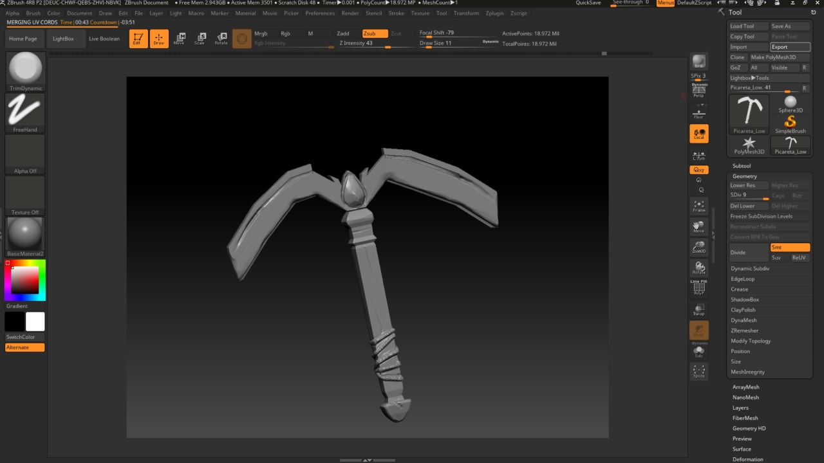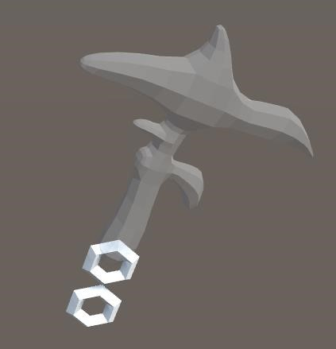

## Mecânicas de jogo e Controles

**\*Andar ................................................................................ WASD**

**\*Correr ............................................................................... Shift**

**\* Dar uma cambalhota para frente ............................... Shift + C**

**\*Pular ................................................................................. Espaço**

**\*Abaixar ............................................................................ C**

**\*Bater (Contém duas variações) ................................... Clique esquerdo do mouse**

**\*Interagir Como: Alavancas, empurrar objetos ........ F**

**\*Montar na mascote ....................................................... F**

* **Ataque 1 ........................................................................ 1**
* **Ataque 2 ........................................................................ 2**

**\*Ataque 3 ......................................................................... 3**

* **Especial ......................................................................... R**

**\*Acesso ao inventario ................................................... Esc**

**\*Pause .............................................................................. Esc**

**Vida – Estamina – Mini mapa – Ataques (4) Mecânicas introduzidas ao longo do jogo.**

**Quais são os desafios encontrados pelo jogador e quais os métodos usados para superá-los?**

**O jogador encontra puzzles e inimigos ao longo do caminho os principais métodos são bater, empurrar objetos e acionar alavancas.**

**Como o jogador avança no jogo e como os desafios ficam mais difíceis?**

**O jogador avança com a história passando pelo condado, caverna, floresta e retorna no fim ao condado. Os puzzles dificultam assim como os inimigos em quantidade e pontos estratégicos para matar os inimigos/chefões.**

**Como o gameplay está relacionado com a história?**

**O jogador interage somente com o que o personagem sabe fazer, usando picaretas e planos além de todo o jogo estar relacionado ao universo criado como animais, criaturas, políticas internas do condado, pedras elementais e florestas.**

**Como funciona o sistema de recompensas? Pontos, dinheiro, experiência, itens colecionáveis, armas, poderes? Quais os benefícios que o jogador tem com cada um desses itens?**

**A cada conquista uma certa quantidade de pedras elementais é dada ao jogador e com as pedras o jogador pode dar upgrades na sua vestimenta e ferramenta.**

**Quais as condições de vitória? E objetivos para conquistar?**

**Derrotar os inimigos, completar um puzzle e sobreviver ao desastre.**

**Qual a condição de derrota? Perder 3 vidas, ficar sem energia?**

**O jogador morrerá ao cair na água e ao perder seu total de porcentagem de vida. Cada inimigo tirará uma certa porcentagem da vida ao contato, dependendo de qual inimigo. O sistema de respawn em checkpoints estratégicos ainda será implementado.**

### Puzzle

**\*Movimentação de pedras – Ativa portões ou energias;**

**\*Pular em cogumelos pelo mapa para subir;**

**\*Labirinto: Terá de passar por ele para poder progredir.**

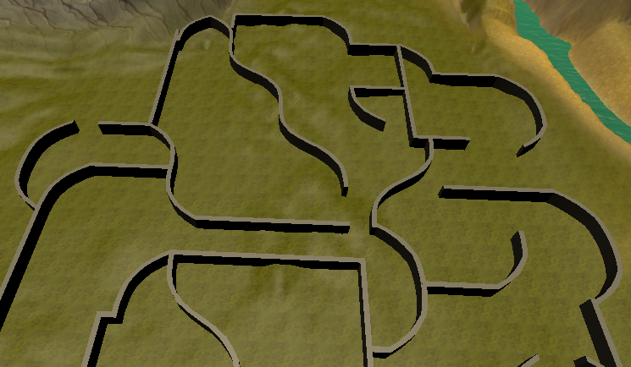

**PUZZLES baseados em Pedras Elementais e o universo, Criaturas e Floresta viva.**

**\* Engrenagens só funcionam com energia elemental = pedras;**

**Coletar uma pedra especial em algum local (Ex: em uma criatura, canto de uma caverna) para obter progresso no jogo.**

**\* Move entre trilhos (labirinto) ou ativar alavancas que mudam a ordem dos trilhos;**

**\* Memorização de caminho, cor, números;**

**Fases**

**- Quais os puzzles e como superá-los?**

**\* Fase 0 0 Tutorial - Pegue algumas pedras, adquira madeiras e ferro atrás do labirinto;**

**Combate com o primeiro inimigo;**

**Do ferreiro até o condado – movimentação livre;**

**Casa de sua mãe – Comer o cogumelo;**

**Mina – Ensinar a mover entre os trilhos (Puzzle simples), a bater e pegar pedras (ação).**

**Batalhas- Mecânica de rolagem, esquiva, salto. E cada inimigo com uma fraqueza. #Itens e objetos necessários para prosseguir. Ex: Picareta melhorada para poder trabalhar.**

# Interface e Tela de Menu

**Interface**

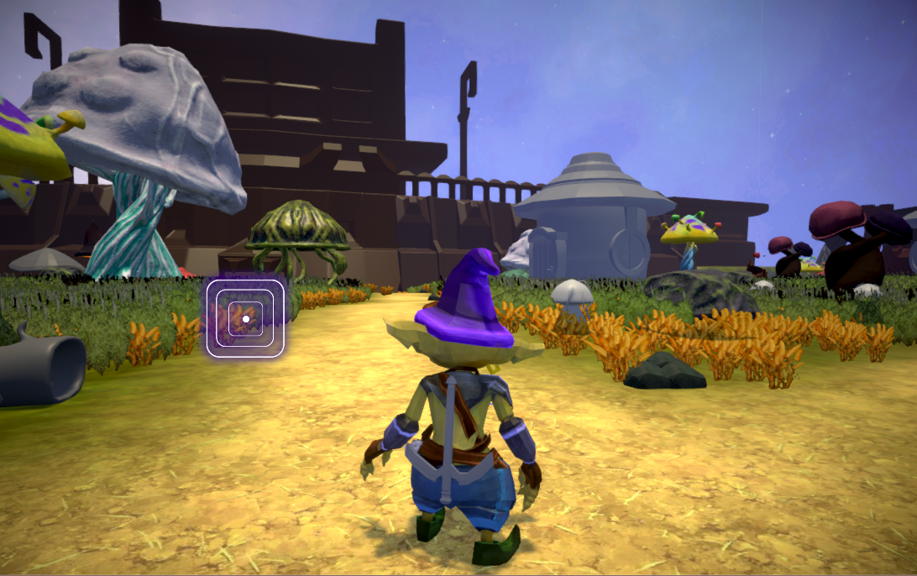

**A interface é composta pelo ponteiro que indica a direção da próxima missão para o jogador.**

### Tela de Menu

## Inimigos

* **Em qual ambiente/fase cada inimigo vai aparecer? Os inimigos são divididos em níveis.**

**Nível Vida Dano causado Tempo para atacar Delay do ataque**

1 070 Vida 01 Dano Ataque 4 Sec Delay 2 Sec

2 160 Vida 02 Dano Ataque 4 Sec Delay 1,5 Sec 3 300 Vida 03 Dan Ataque 3 Sec Delay 1 Sec

**Quantidade de Inimigos**

**Nível Quantidade Inimigos**

1 3 Inimigos Aranha, Planta Armadilha, Caracol.

2 2 Inimigos Ave, Toupeira.

3 2 Inimigos Minhoca, Salamandra.

* **O que o jogador ganha ao derrotar cada inimigo?**

**Pedra Elemental: Pequena Níveis: 1, 2 e 3 (Moeda).**

* **Qual o comportamento e habilidades de cada inimigo?**

**Existem diversos inimigos no Universo e cada um habita uma determinada região e possui um comportamento diferente.**

**Nível 1:**

### Aranha

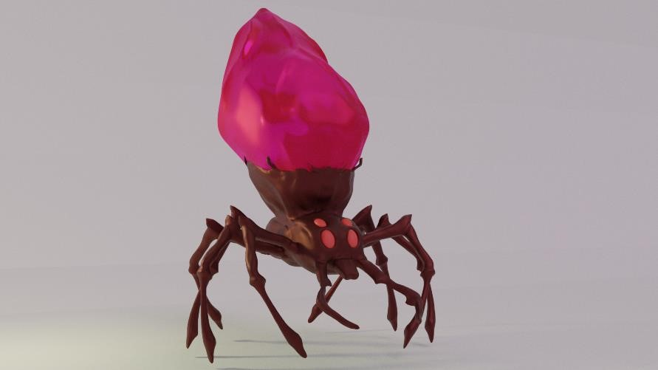

**Escondido em árvores - Anda devagar/Corre para atacar.**

### Caracol

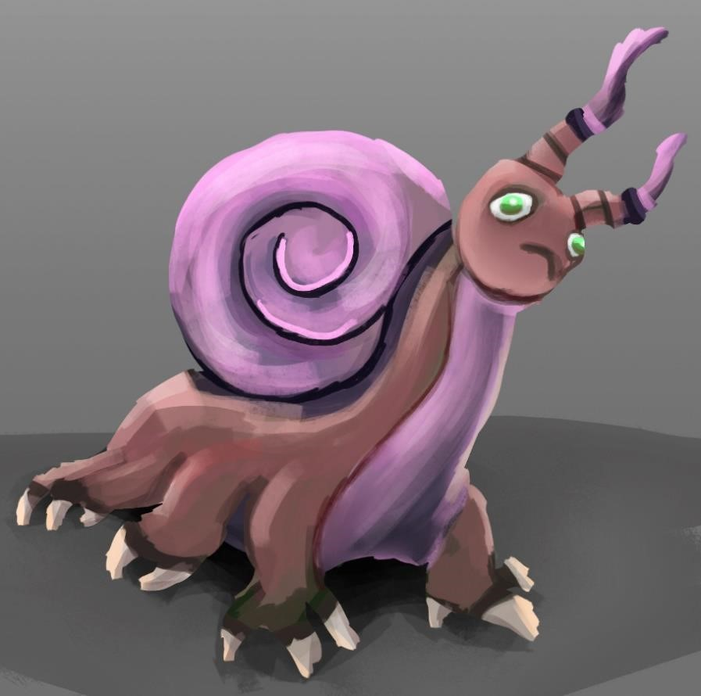

**Lugares Húmidos - Se esconde na casca/Cospe.**

### Planta Armadilha

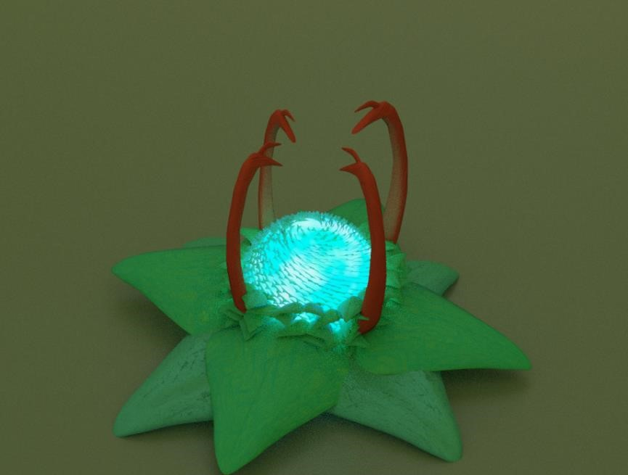

**Fixa no chão – Se fecha ao contato com o jogador.**

**Nível 2:**

### Formiga

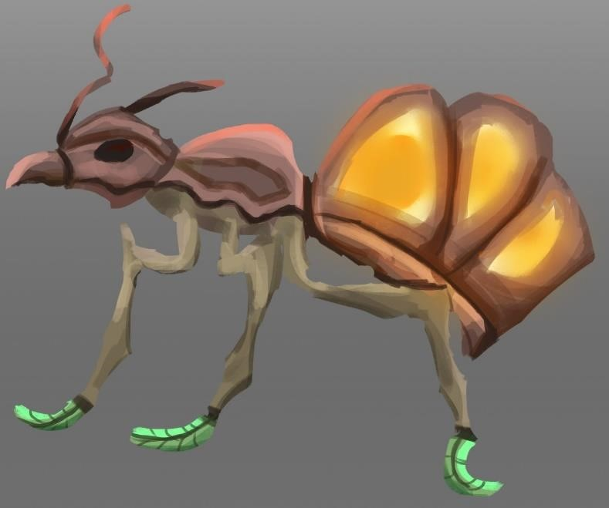

**Correndo entre as cavernas - Vira o rosto/Morde.**

### Ave

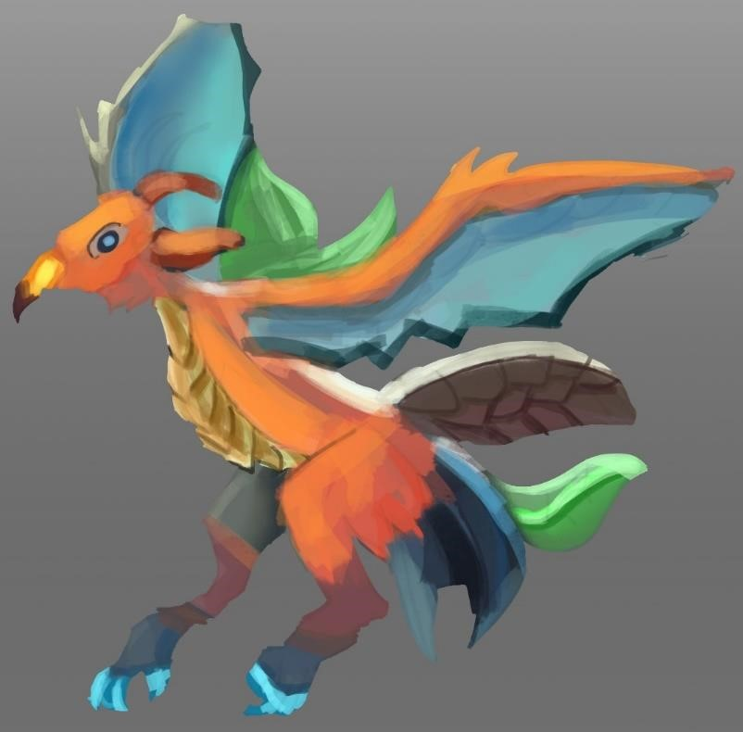

**Sobrevoando – Rasante em direção ao jogador.**

### Toupeira

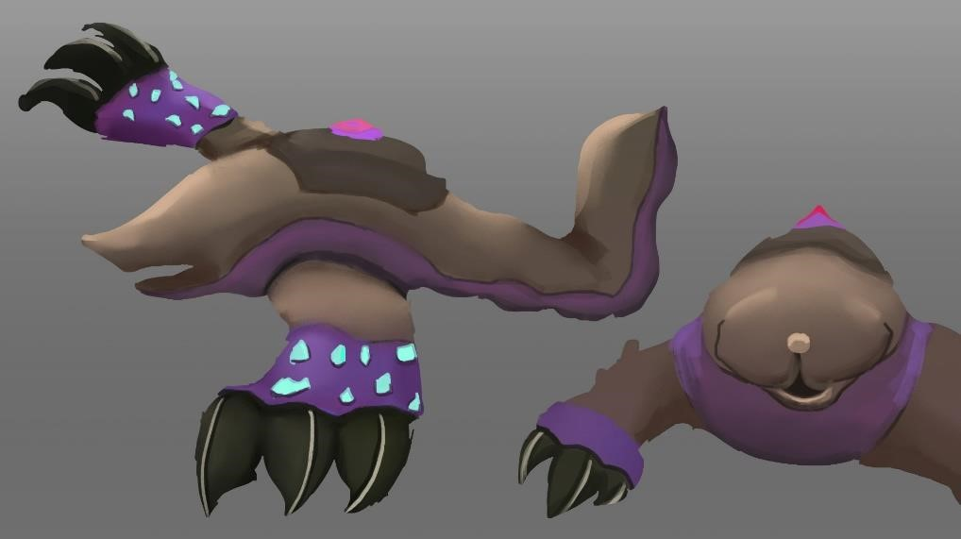

**Subterrâneo - Age com o som/Bate ao aproximar.**

**Nível 3:**

### Minhoca

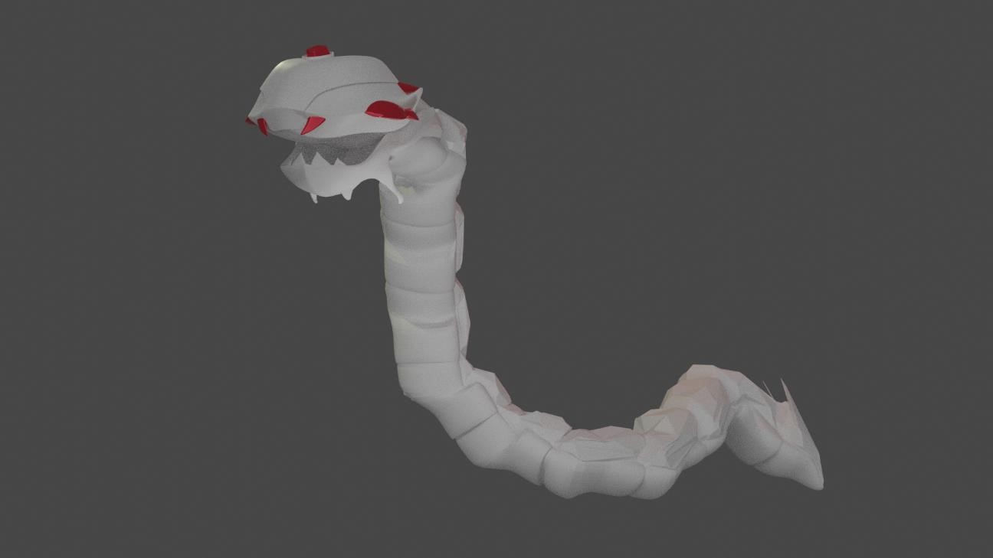

**Se rastejando – Avança/Cabeçada.**

### Salamandra

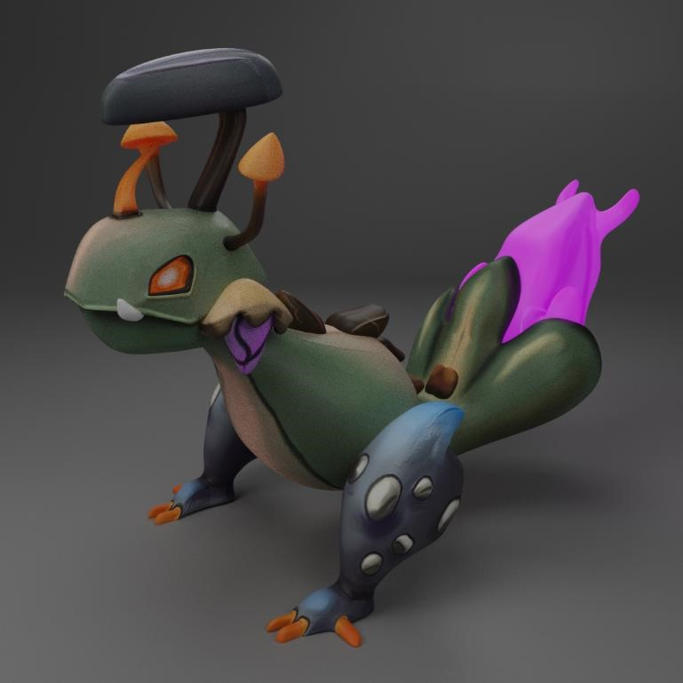

**Perto da cachoeira – Ataca com o rabo.**

# Aliados

### Mascote Piri

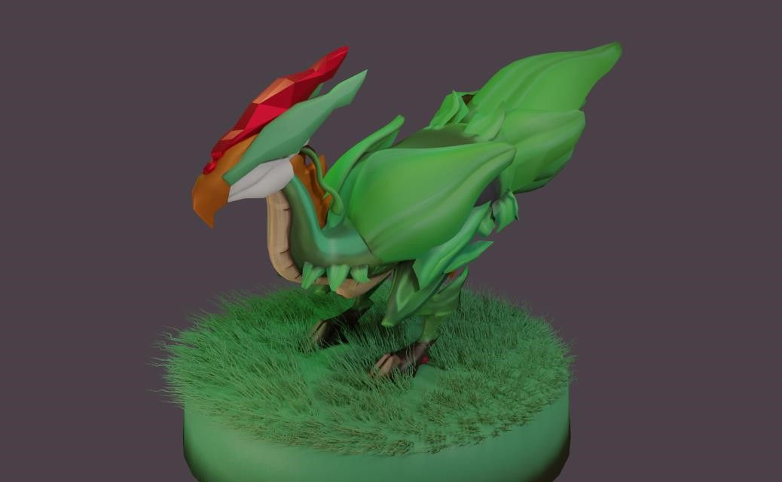

**Velocidade: Dobro de Blake;**

**Pulo: Triplo de Blake.**

## Elementos do Cenário e Coletáveis

### Pedras Elementais

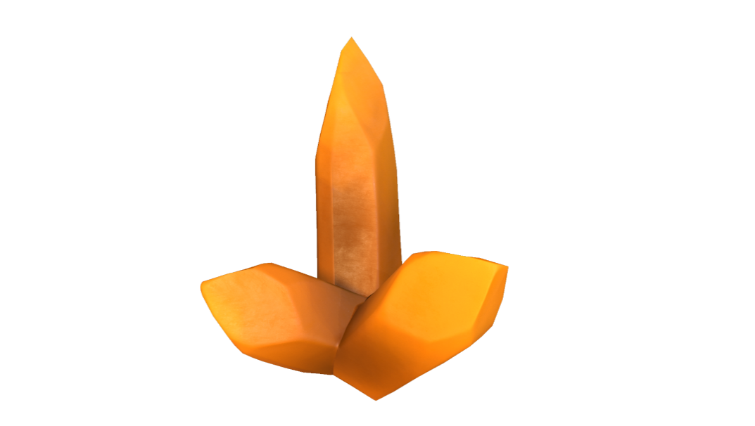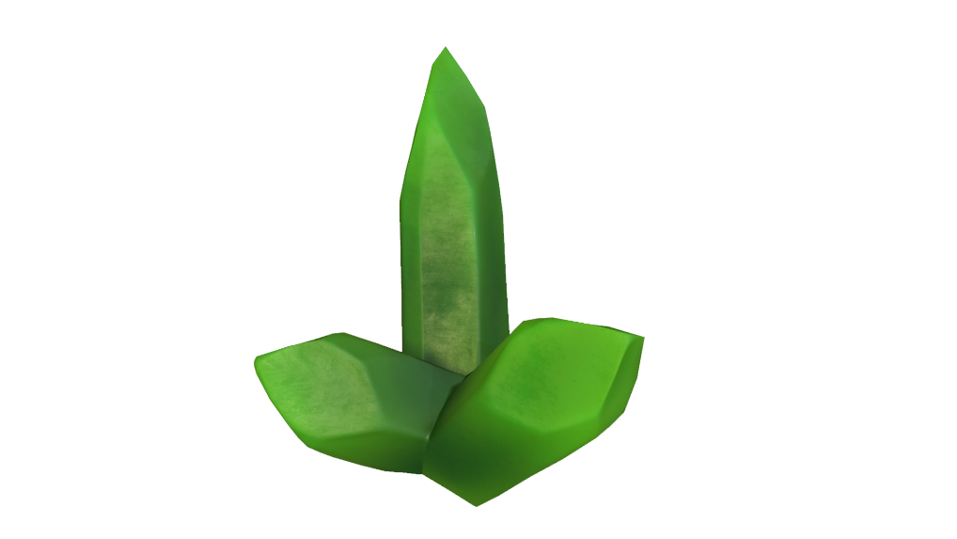

**Pedra da Fertilidade Pedra da Atmosfera**

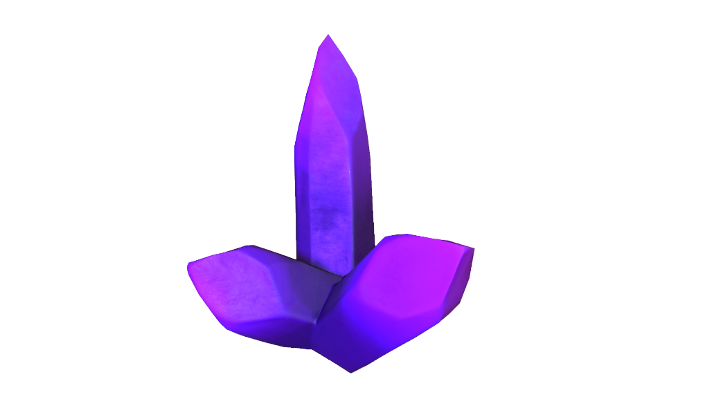

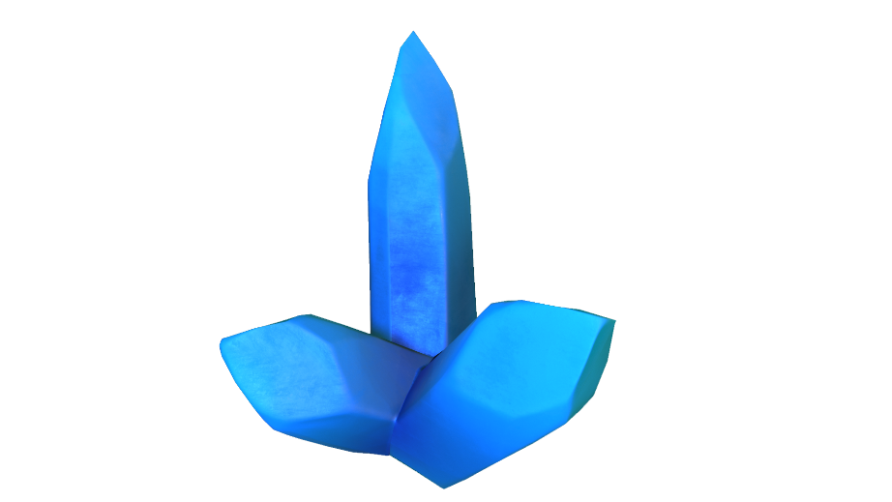

**Pedra da Água Pedra Vital**

**Elementos do Cenário**

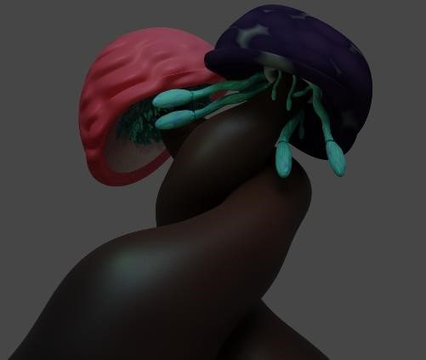

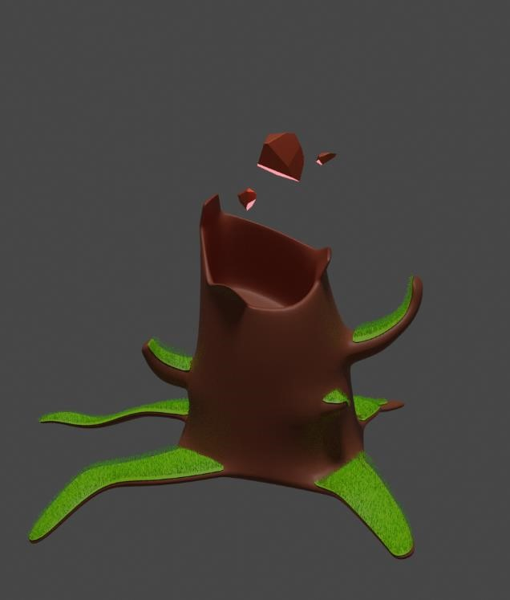

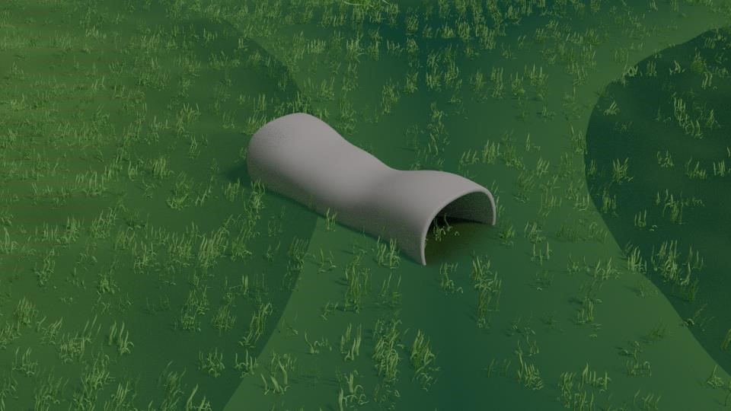

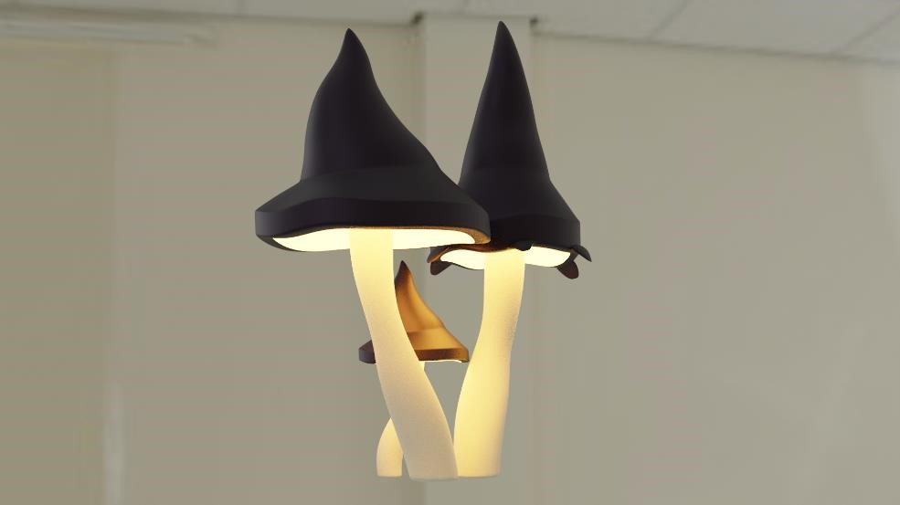

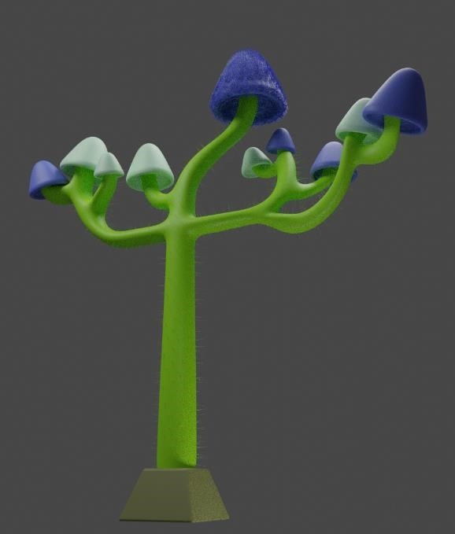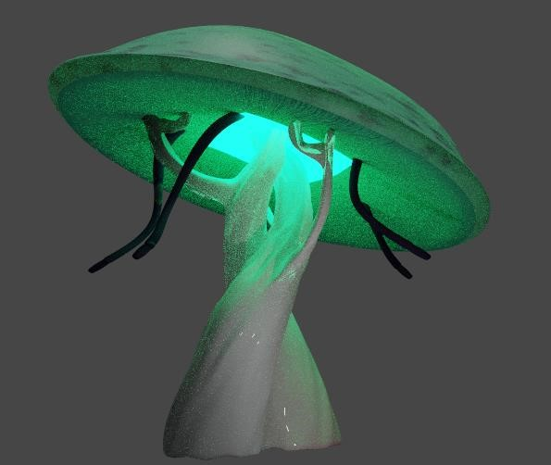

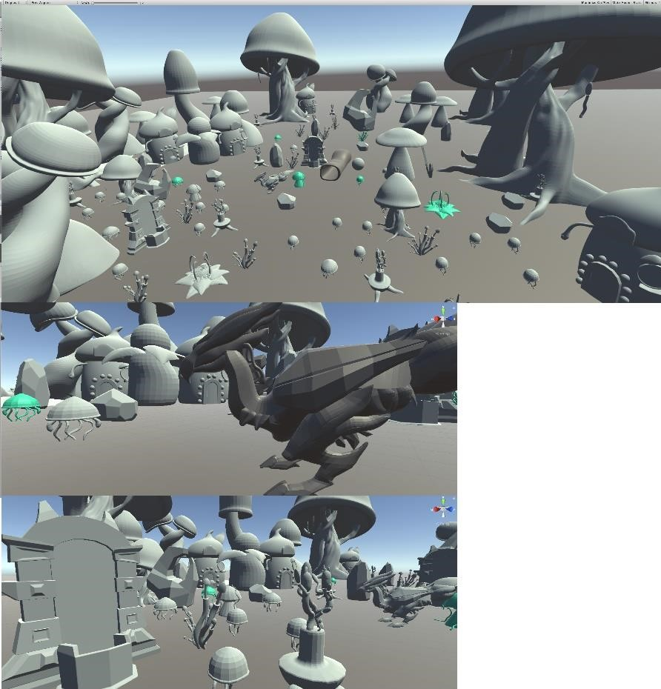

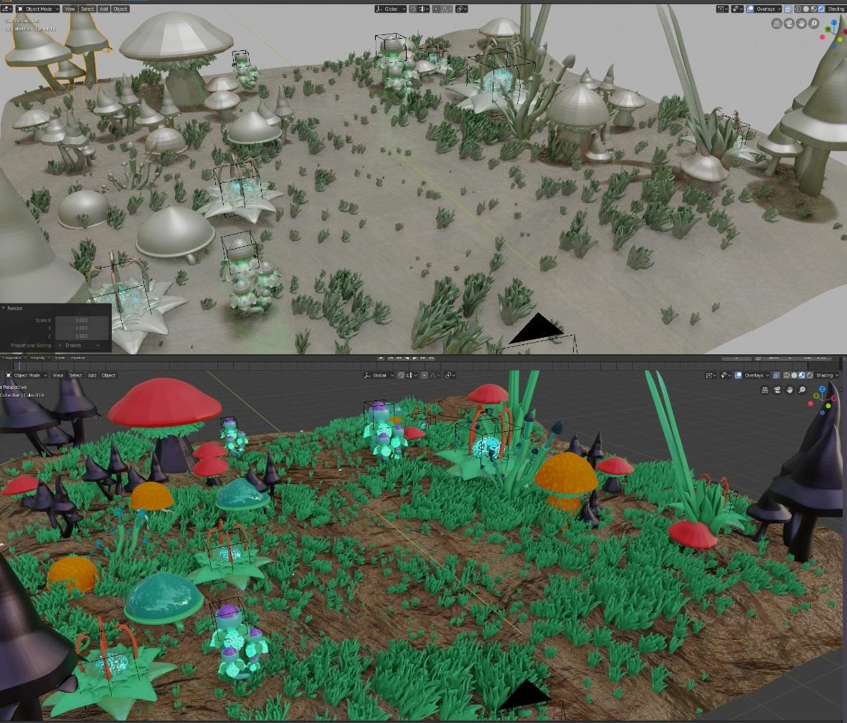

# Direção de Som

**Haverá uma trilha sonora para cada cenário, ou seja, duas para a floresta, duas para o condado e outras duas para a caverna. Sendo uma antes do desastre e outra depois.**

**As trilhas e os efeitos sonoros, principalmente os sons dos animais e dos personagens, aumentarão a ambientação do jogo e trarão uma maior atmosfera para o jogador, auxiliando no momento do jogo e a emoção que ele deverá trazer para o player.**